

Proyecto Tienda Automatizada

Integrantes:
Bruno Rosas Marcos
Carlos Eduardo Ibarra Toledo
Diego Abel González Díaz
Cedillo Saavedra Annuar

Plantel Cuautepec

Nombre del profesor:
Máximo Eduardo Sánchez Gutiérrez

ÍNDICE
- ​Introducción ……………………………………………….……………..6
1.1 Propósito ……………………………………………..…………………………………6
1.2 Alcance ………………………………………………………………………………….6
1.3 Definiciones, acrónimos y abreviaturas ……………………………………………..6
1.4 Referencias ……………………………………………………………………...……..7
  - Descripción general ……………………………………………………………………7

- Descripción general …………………………………………………….7
2.1 Perspectiva del producto .……………………..………………………………………7
2.2 Funciones del producto ………………………………………………………………..8
2.3 Características del usuario ……………………………………………………………8
2.4 Restricciones ……………………………………………………………………...……9
  - Supuestos y dependencias ……………………………………………………………9
3. ​Requisitos específicos ……………………………………………………………..…9
3.1 Interfaces externas …………………………………………………………………….9
3.1.1 Interfaces de usuario ………………………………………………………………..9
3.1.2 Interfaces de hardware …………………………………………………………….10
3.1.3 Interfaces de software ……………………………………………………………..10
3.1.4 Interfaces de comunicación ……………………………..……………………..…10
3.2 Funciones (Requerimientos Funcionales) ………………………………………....10
3.3 Requisitos de desempeño (RNF de Rendimiento) ………………………………..11
3.4 Requisitos de la base de datos lógica ……….…………………..…………………11
3.5 Restricciones de diseño …………………………….……………………………….12
3.6 Atributos del sistema de software …………………….…………………………….12
3.6.1 Confiabilidad ………………………………………………………………………..12
3.6.2 Disponibilidad ……………………………………………..………………………..12
3.6.3 Seguridad …………………………………………………..……………………….12
3.6.4 Mantenibilidad ……………………………………………………………………....13
3.7 Organización de los requisitos específicos (Vinculación con Casos de Uso) ……13
3.8 Comentarios adicionales …………………………………………………………….13
​ANEXO A. DIAGRAMAS DE CASOS DE USO………………………………...…………13
A.1 CU-01. Interacción del Cliente ………………………………………………….………13
A.2 CU-02. Procesamiento Bancario ……………………………………………………….14
A.3 CU-03. Monitoreo y Emergencias (Soporte Técnico) ………………………..………14
​ANEXO B. DIAGRAMAS DE ESTADOS …….…………...……………………………….15
B.1 Diagrama de Estados: Transacción ….…………………………………………..…….15
B.2 Diagrama de Estados: Ticket …………………………………………………………...16
B.3 Diagrama de Estados: Carrito …………………………………………………………..16
B.4 Diagrama de Estados: Puerta …………………….…………….…………...………….17
B.5 Diagrama de Estados: Alerta …………………………………..…………………….…17
B.6 Diagrama de Estados: Sesión ……………………………………………………….…18
B.7 Diagrama de Estados: QR …………………………………………………………..….18
​ANEXO C. DIAGRAMA DE CLASES E INTEGRACIÓN CON BASE DE DATOS …..19
C.1 Identificación de clases ……………………….…………………………………………19
C.2 Integración con la Base de Datos (Clase BD) ………………………………………..19
​ANEXO D. DIAGRAMAS DE SECUENCIA ……………………………………………….20
D.1 Acceso y Validación de Identidad (QR) ……………………………………………….20
D.2 Escaneo de Productos y Carrito ……………………………………………………..…21
D.3 Procesamiento de Pago, Ticket y Salida ………………………………………………22
D.4 Gestión de Emergencias y Soporte Técnico ………………………………………….23
​ANEXO E. DIAGRAMAS DE PAQUETES Y COLABORACIÓN ……………………….23
E.1 Diagrama de Paquetes …………………………………………………………………..23
E.2 Diagramas de Colaboración …………………………………………………………….23
E.2.1 Diagrama de Colaboración: Acceso y Validación QR ……………………………..24
E.2.2 Diagrama de Colaboración: Escaneo de Productos y Carrito …………………….24
E.2.3 Diagrama de Colaboración: Proceso de Pago, Ticket y Salida …………………..24
E.2.4 Diagrama de Colaboración: Gestión de Emergencias y Soporte Técnico ………24
​ANEXO F. GESTIÓN Y ANÁLISIS DE RIESGOS ………………………….…………….25
F.1 Identificación de Riesgos (Checklist) …………………………………………..………25
F.2 Priorización y Estrategias de Tratamiento ……………………………………….…….27
F.2.1 Riesgos de Nivel Alto (Atención prioritaria) ………………………………………….27
F.2.2 Riesgos de Nivel Medio (Monitoreo y Control) ……………………...………………28

1. Introducción
1.1 Propósito
El propósito de este documento es especificar los requisitos funcionales y no funcionales de la Tienda Automatizada, un sistema integrado que permite a los clientes realizar compras sin la intervención de personal humano. Esta Especificación de Requisitos de Software (ERS) establece las funciones del sistema, los actores involucrados (Cliente, Banco y Soporte Técnico), las restricciones operativas y los atributos de calidad. El documento servirá como referencia para el análisis, diseño, implementación y pruebas del sistema, así como para mantener un entendimiento común entre el equipo de desarrollo y las partes interesadas.

1.2 Alcance
La Tienda Automatizada será un sistema compuesto por una aplicación móvil para el cliente y un sistema central que controla la tienda física. El alcance funcional aprobado incluye:
El registro e identificación de clientes mediante códigos QR únicos.
El control de acceso a la tienda (apertura automática de puertas de entrada y salida).
El escaneo de productos con la cámara del celular y la consulta en tiempo real del inventario.
La gestión del carrito de compras y el cálculo de totales.
La integración con una pasarela bancaria para el procesamiento de pagos (exclusivamente con tarjeta)
La emisión de tickets digitales como comprobante de compra.
Un módulo de monitoreo y gestión de emergencias para el Soporte Técnico (liberación automática de puertas y alertas).
Quedan fuera del alcance de esta versión inicial el pago en efectivo, el uso de personal en caja y la venta de productos fuera del inventario registrado.

1.3 Definiciones, acrónimos y abreviaturas
ERS: Especificación de Requisitos de Software.
IEEE: Institute of Electrical and Electronics Engineers.
QR: Código de respuesta rápida (Quick Response) utilizado para identificar al cliente.
RF: Requisito funcional.
RNF: Requisito no funcional.
BD: Base de Datos.
Cliente: Usuario registrado que interactúa con la app y compra en la tienda.
Banco: Entidad externa que procesa los pagos y valida fondos.
Soporte Técnico: Equipo encargado de monitorear el sistema, atender alertas y resolver emergencias.

1.4 Referencias
IEEE Std 830-1998. IEEE Recommended Practice for Software Requirements Specifications. IEEE Computer Society.
Documentación de la Fase de Inicio y Elaboración del Proyecto "Tienda Automatizada" (UACM, Plantel Cuautepec).
Diagramas UML del sistema (Casos de uso, Clases, Estados, Secuencia).

1.5 Descripción general
Este documento se organiza en tres capítulos principales y sus anexos. El Capítulo 1 presenta el propósito, alcance y vocabulario. El Capítulo 2 describe el contexto del producto, sus usuarios, funciones generales y restricciones. El Capítulo 3 concentra los requisitos específicos, las interfaces, las funciones del sistema, los atributos de calidad y la estructura lógica de la base de datos. Finalmente, los anexos contienen los diagramas UML que respaldan el diseño del sistema.

2. Descripción general
2.1 Perspectiva del producto
La Tienda Automatizada es un sistema integral e independiente. Se comunica con dos entidades externas principales: la API del Banco (para validar fondos y procesar pagos) y el hardware físico de la tienda (sensores de puertas automáticas y cerrojos electromagnéticos).
La arquitectura del sistema se divide en tres capas lógicas:
Vista: La aplicación móvil del Cliente y el panel de monitoreo del Soporte Técnico.
Controlador/Lógica: El Sistema de Tienda (clase SistemaTienda), que coordina el acceso, inventario, pagos y emergencias.
Modelo/Persistencia: La base de datos que guarda usuarios, productos, inventario, transacciones, tickets y alertas.

2.2 Funciones del producto
Las funciones principales del sistema incluyen:
Permitir el registro de clientes y la generación de un código QR de identificación.
Validar la identidad del cliente en la puerta de entrada y abrir el acceso automáticamente.
Permitir al cliente escanear productos con la cámara de su celular.
Consultar el inventario en tiempo real y actualizar el stock tras cada compra.
Calcular el subtotal y total de la compra en el carrito.
Enviar la solicitud de pago al Banco y recibir la aprobación o rechazo.
Generar un ticket digital con el detalle de la compra.
Autorizar la apertura de la puerta de salida al finalizar la compra.
Monitorear el sistema en tiempo real a través del Soporte Técnico.
Liberar automáticamente las puertas y enviar alertas al Soporte Técnico en caso de emergencia (cortes de energía o fallas críticas).

2.3 Características del usuario
Cliente: Persona que descarga la app, se registra y compra. Debe tener un teléfono inteligente con cámara e internet. Su nivel técnico es básico (solo necesita saber usar una app móvil y escanear códigos).
Banco: Entidad externa automatizada (API). No interactúa con la interfaz de usuario, sino a través de servicios web para validar pagos.
Soporte Técnico: Personal capacitado para monitorear el sistema. Utiliza una computadora o dispositivo para revisar alertas y diagnosticar fallas, ya sea de forma remota o presencial.

2.4 Restricciones
El sistema opera de manera 100% digital; no se aceptan pagos en efectivo, solo tarjeta o transferencia.
Todo el sistema depende del suministro eléctrico y de una conexión a internet estable. Se asume que la tienda ofrecerá red Wi-Fi al cliente.
Las puertas automáticas deben abrirse en un tiempo máximo de 2 segundos tras la lectura del QR para evitar filas.
La base de datos debe garantizar la integridad de los datos en todo momento.
El proyecto debe estar diseñado y prototipado en un plazo máximo de 3 meses (calendario académico).

2.5 Supuestos y dependencias
Supuestos: Se asume que el cliente usará el sistema sin mayores problemas y que las puertas automáticas responderán correctamente a las órdenes de la app.
Dependencias: El sistema depende críticamente de la disponibilidad de la API del Banco. Si el banco no procesa el pago, no se puede completar la transacción. Además, el sistema de alertas depende de que el Soporte Técnico esté disponible para atender las notificaciones de emergencia.

3. Requisitos específicos
3.1 Interfaces externas
3.1.1 Interfaces de usuario
La interfaz principal para el cliente es una aplicación móvil. Debe ser intuitiva y contar con pantallas para: registro/login, visualización del código QR, escáner de cámara para productos, carrito de compras, pasarela de pago y visualización del ticket digital. Para el Soporte Técnico, la interfaz es un panel de control (vía web o escritorio) donde se muestran las alertas de emergencia y el estado de las puertas en tiempo real.
3.1.2 Interfaces de hardware
El sistema interactúa directamente con:
La cámara del teléfono celular del cliente (para leer el QR y los códigos de barras).
Los sensores y cerrojos electromagnéticos de las puertas automáticas de entrada y salida.
Los lectores de código QR ubicados en el acceso físico de la tienda.

3.1.3 Interfaces de software
API Bancaria: El sistema de la tienda se conecta con el sistema del Banco para validar fondos y procesar transacciones.
Base de Datos (BD): Todas las clases que requieren guardar información (Cliente, QR, Producto, Inventario, Transacción, Ticket, Alerta, entre otras) utilizan una clase central de persistencia (BD) que se encarga de escribir y leer los datos en archivos seguros (.txt o base de datos local).

3.1.4 Interfaces de comunicación
La comunicación entre la app móvil, el sistema central de la tienda y el banco se realiza mediante protocolos de red inalámbrica (Wi-Fi o datos móviles) con cifrado de seguridad. La comunicación con el hardware de las puertas se realiza mediante señales eléctricas controladas por el sistema.

3.2 Funciones (Requerimientos Funcionales)
Aquí aplicamos la regla del formato: [Condición] [Sujeto] [Acción] [Objeto] [Restricción].
RF-01 (Registro e Identificación): Cuando el cliente se registre con credenciales válidas [Condición], el sistema [Sujeto] deberá emitir [Acción] un token QR dinámico [Objeto] asociado a su cuenta y guardarlo en la Base de Datos en un tiempo menor a 1 segundo [Restricción].
RF-02 (Autenticación y Control de Puertas): Al recibir la lectura del QR en el lector de entrada [Condición], el sistema [Sujeto] deberá validar [Acción] la identidad del cliente y activar el cerrojo electromagnético [Objeto] en un máximo de 2 segundos [Restricción].
RF-03 (Escaneo e Inventario): Durante la compra [Condición], la app móvil [Sujeto] deberá capturar [Acción] el código de barras del producto y actualizar el carrito con el precio y existencias del inventario [Objeto] en tiempo real [Restricción].
RF-04 (Notificación de Errores): Si se detecta un escaneo inválido o un producto sin stock [Condición], el sistema [Sujeto] deberá alertar [Acción] al usuario mediante un mensaje visual en la app [Objeto] de forma inmediata [Restricción].
RF-05 (Procesamiento de Pagos): Al finalizar la selección de productos [Condición], el sistema [Sujeto] deberá enviar [Acción] la orden de cobro a la API del Banco con los datos de tarjeta, monto total y token [Objeto] mediante una conexión segura y guardando el registro de la Transacción en la BD [Restricción].
RF-06 (Generación de Ticket): Una vez confirmado el pago por parte del banco [Condición], el sistema [Sujeto] deberá emitir [Acción] un ticket virtual [Objeto] asociado al ID de transacción y guardarlo en el historial del cliente mediante la BD [Restricción].
RF-07 (Control de Salida): Al validar que la compra fue completada exitosamente [Condición], el sistema [Sujeto] deberá desbloquear [Acción] la puerta de salida [Objeto] de manera automática [Restricción].
RF-08 (Protocolo de Emergencia): Ante un corte de energía o un código de falla crítica [Condición], el sistema [Sujeto] deberá liberar [Acción] automáticamente las puertas, guardar una Alerta en la BD y notificar a Soporte Técnico [Objeto] de forma simultánea e inmediata [Restricción].

3.3 Requisitos de desempeño (RNF de Rendimiento)
RNF-01: El sistema [Sujeto] deberá procesar [Acción] la lectura del QR y la apertura de la puerta [Objeto] en un tiempo de respuesta menor o igual a 2.0 segundos [Restricción].
RNF-02: El servidor central [Sujeto] deberá mantener [Acción] un servicio continuo [Objeto] con una disponibilidad del 99.5% del tiempo en esquema 24/7 [Restricción].

3.4 Requisitos de la base de datos lógica
El sistema utiliza una Base de Datos (BD) centralizada para guardar la información de las siguientes clases (que funcionan como tablas o entidades):
Cliente: Datos de usuarios registrados.
QR: Códigos generados y su estado.
Producto: Catálogo de artículos y precios.
Inventario: Stock disponible de cada producto.
Carrito / CarritoDetalle: Registro de la compra en curso.
Transacción: Historial de pagos realizados.
Ticket: Comprobantes digitales generados.
Puerta: Estado actual de los accesos.
Alerta: Registro de fallas y emergencias.
Técnico: Datos del personal de soporte.
(Nota: Las clases Banco y SistemaTienda no guardan datos propios, por lo que no requieren tabla en la BD).

3.5 Restricciones de diseño
La aplicación móvil debe ser compatible con sistemas Android e iOS.
El sistema debe diseñarse bajo una arquitectura que permita la comunicación en tiempo real entre la app y el hardware de la tienda.
Seguridad: Las comunicaciones deben estar cifradas y los códigos QR deben ser dinámicos para evitar fraudes.

3.6 Atributos del sistema de software
3.6.1 Confiabilidad: El sistema no debe permitir que un cliente salga de la tienda sin haber pagado, pero tampoco debe dejarlo atrapado en una emergencia. La liberación de puertas por falla eléctrica tiene prioridad absoluta.
3.6.2 Disponibilidad: El sistema debe operar 24/7. Si el sistema central falla, el Soporte Técnico debe recibir la alerta de inmediato.
3.6.3 Seguridad: Solo se aceptan pagos con tarjeta o transferencia (cero efectivo). Las credenciales de los clientes y los tokens bancarios deben viajar de forma segura.
3.6.4 Mantenibilidad: El código debe estar dividido por módulos (Cliente, Banco, Soporte, Sistema) para que el equipo pueda corregir fallas sin afectar todo el sistema.

3.7 Organización de los requisitos específicos (Vinculación con Casos de Uso)
Esta sección organiza los requisitos por Actor y cómo se conectan con los Casos de Uso (CU) que ya habíamos definido:
Cliente: Interactúa mediante los casos de uso de Registro, Identificación en tienda, Escaneo de productos, Carrito y Pago. Al realizar estas acciones, el sistema guarda y consulta información constantemente en la BD.
Banco: Interactúa mediante el caso de uso de Procesar Pago. El sistema guarda el resultado de la Transacción en la BD.
Soporte Técnico: Interactúa mediante los casos de uso de Atender Alerta de Emergencia y Restaurar Sistema. El sistema lee las Alertas generadas en la BD.

3.8 Comentarios adicionales
El sistema requiere pruebas rigurosas de integración entre el software (app y sistema) y el hardware (puertas y sensores). Se recomienda que el equipo realice simulaciones de fallas eléctricas y de red para validar que el protocolo de emergencia funciona correctamente.

ANEXO A. DIAGRAMAS DE CASOS DE USO
A.1 CU-01. Interacción del Cliente
Este diagrama muestra cómo el Cliente (actor principal) se relaciona con el Sistema de Tienda para realizar sus actividades. Incluye las funcionalidades de: Registrarse, Iniciar sesión, Identificarse en tienda (QR), Escanear productos, Agregar producto al carrito, Realizar pago, Ver ticket digital y Salir de tienda.
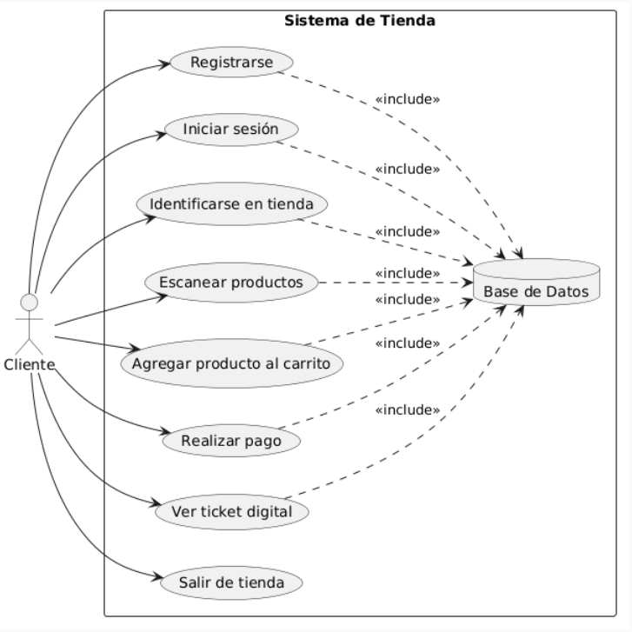
A.2 CU-02. Procesamiento Bancario
Este diagrama muestra la interacción del Banco (actor secundario) con el sistema para autorizar las transacciones. Incluye las funcionalidades de Validar fondos y Procesar pago.
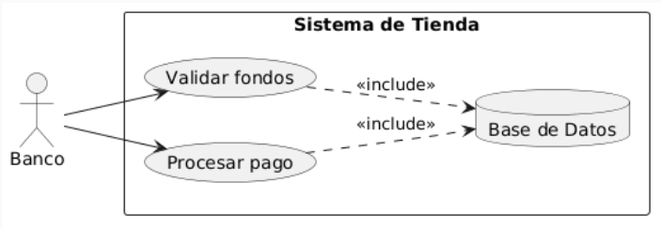
A.3 CU-03. Monitoreo y Emergencias (Soporte Técnico)
Este diagrama detalla cómo el Soporte Técnico interactúa con el sistema para mantener la seguridad. Incluye las funcionalidades de Atender alerta de emergencia, Liberar puertas en emergencia y Restaurar sistema.
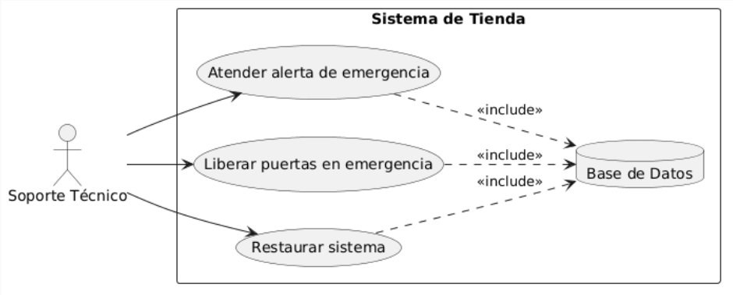
ANEXO B. DIAGRAMAS DE ESTADOS
Este anexo documenta las transiciones de estado de las clases más críticas del sistema, incluyendo sus flujos normales y sus flujos de error (muy importantes para la seguridad de la tienda).

B.1 Diagrama de Estados: Transacción
Representa el ciclo de vida de un pago: inicia en Pendiente, pasa a Aprobada o Rechazada según el banco, y contempla un estado de Error si falla la conexión, con opción de reintentar.
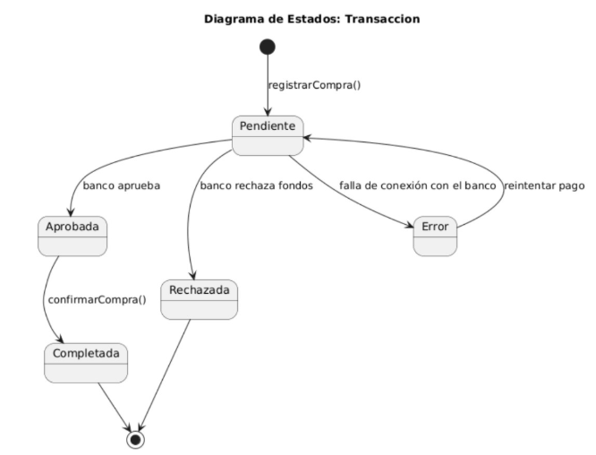

B.2 Diagrama de Estados: Ticket
Muestra la generación del comprobante: inicia en Generado, pasa a Enviado y termina en Visto. Si el sistema falla al crear el PDF, pasa a un estado de Error.
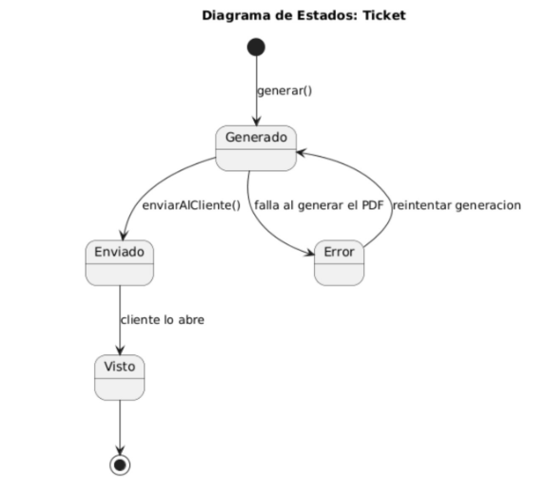

B.3 Diagrama de Estados: Carrito
Inicia Vacío, pasa a ConProductos al escanear. Si hay falla consultando el stock, pasa a Error. Termina en Cerrado al realizar el pago.
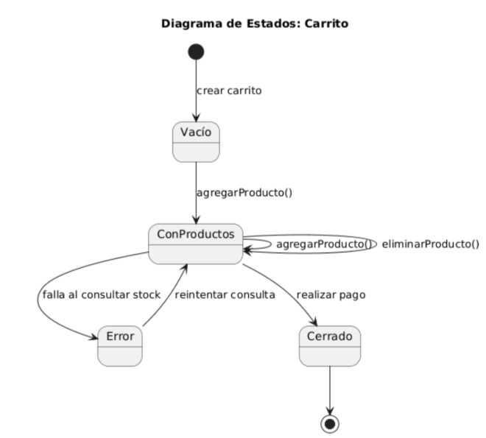
B.4 Diagrama de Estados: Puerta
Controla la seguridad física. Inicia Cerrada, se Abre y Cierra (entrada/salida). Si un sensor no responde pasa a Atascada, y el sistema fuerza la Liberación de Emergencia para que el cliente pueda salir de la tienda.
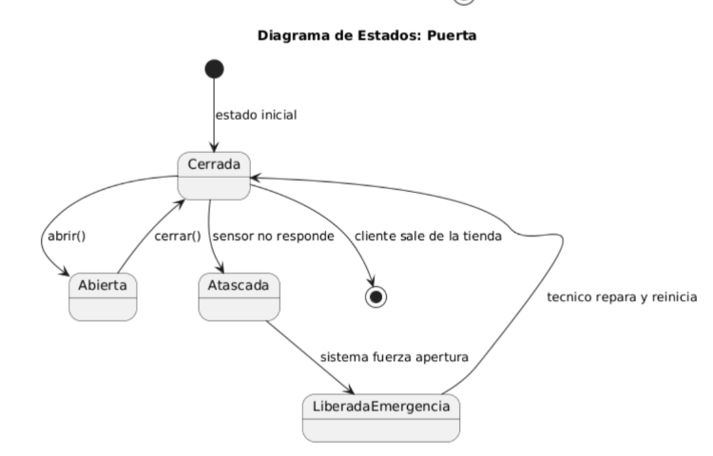

B.5 Diagrama de Estados: Alerta
Muestra el ciclo de una falla: inicia Generada, pasa a Enviada al Soporte, el técnico la pone EnAtencion y termina Atendida. Si falla el envío, pasa a Error.
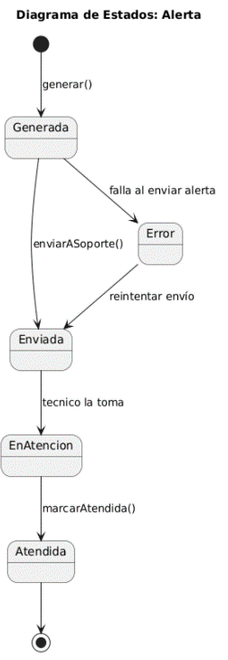

B.6 Diagrama de Estados: Sesión
Controla el acceso del cliente: inicia Iniciada, pasa a Activa al validar identidad y termina Cerrada. Si hay datos incorrectos o caída de red, pasa a Error.
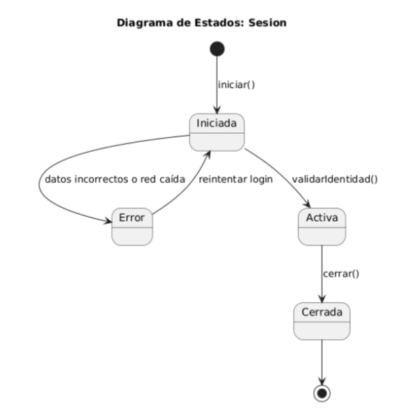

B.7 Diagrama de Estados: QR
Muestra el ciclo del código: Generado, Activo para su uso y Desactivado al salir. Si el servidor falla al crearlo, pasa a Error.
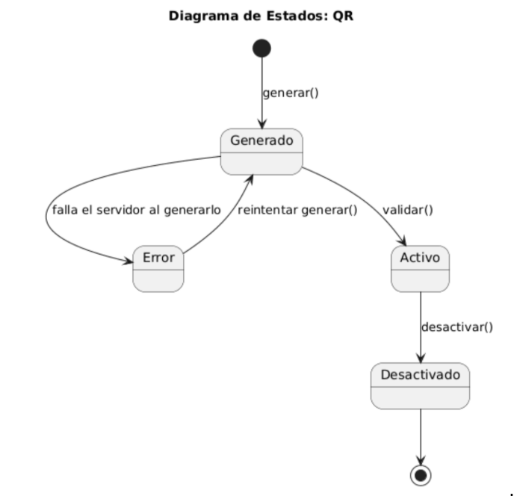
ANEXO C. DIAGRAMA DE CLASES E INTEGRACIÓN CON BASE DE DATOS
C.1 Identificación de clases
El sistema se compone de 14 clases principales que representan a los actores y las entidades de la tienda (Cliente, Sesion, QR, Carrito, CarritoDetalle, Producto, Inventario, Transaccion, Ticket, Puerta, Alerta, Tecnico, Banco y SistemaTienda).
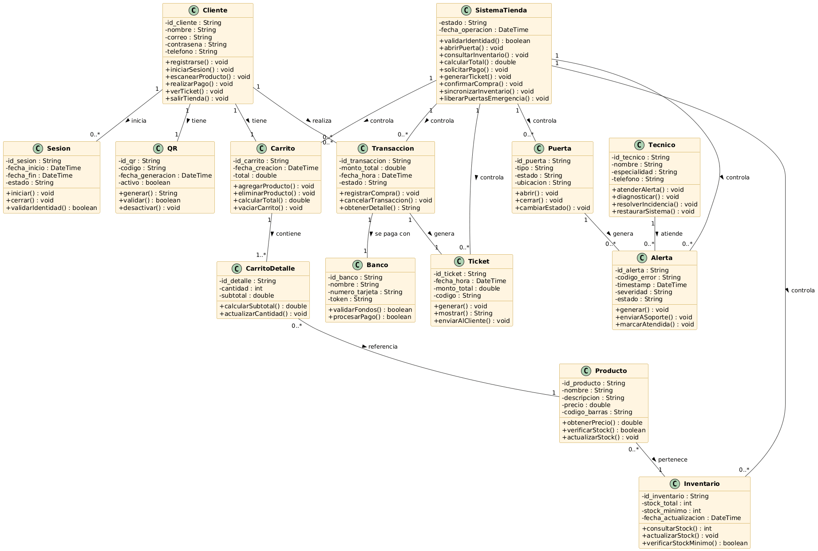
C.2 Integración con la Base de Datos (Clase BD)
Para garantizar la persistencia de la información, se añade la clase BD. Esta clase cuenta con los métodos write() y read(), y se conecta con las 12 clases del sistema que necesitan guardar datos (Cliente, QR, Sesion, Carrito, CarritoDetalle, Producto, Inventario, Transaccion, Ticket, Puerta, Alerta y Tecnico). Las clases Banco y SistemaTienda no se conectan a la BD porque son entidades externas y de control, respectivamente.

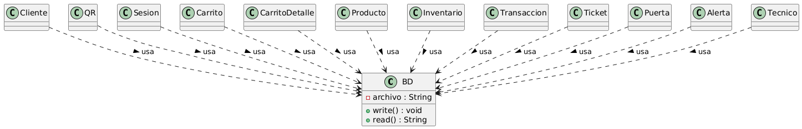

ANEXO D. DIAGRAMAS DE SECUENCIA
D.1 Acceso y Validación de Identidad (QR)
Muestra la interacción desde que el Cliente inicia sesión, se genera el QR, lo escanea en la puerta, y el sistema valida la identidad para abrir la puerta.

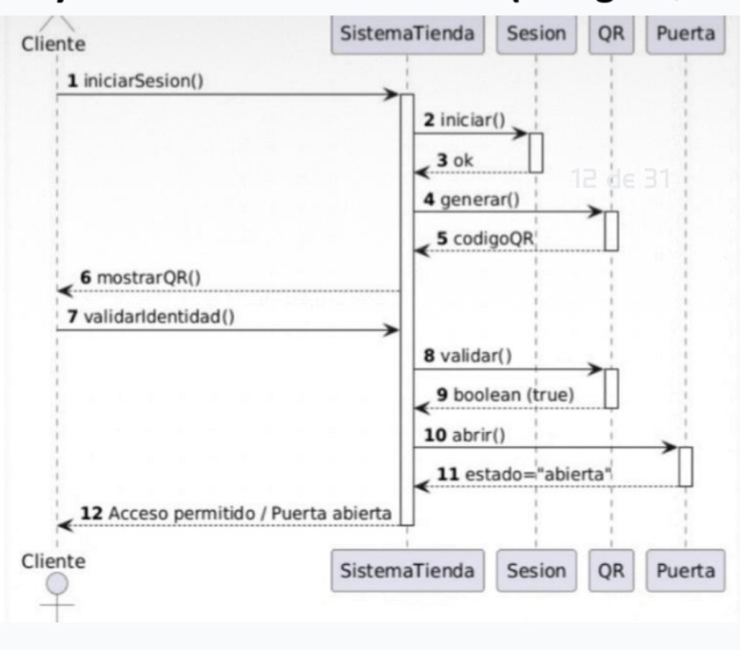
D.2 Escaneo de Productos y Carrito

Muestra cómo el Cliente escanea un producto, el sistema verifica el stock en el inventario, obtiene el precio y lo agrega al carrito (CarritoDetalle), actualizando el total.

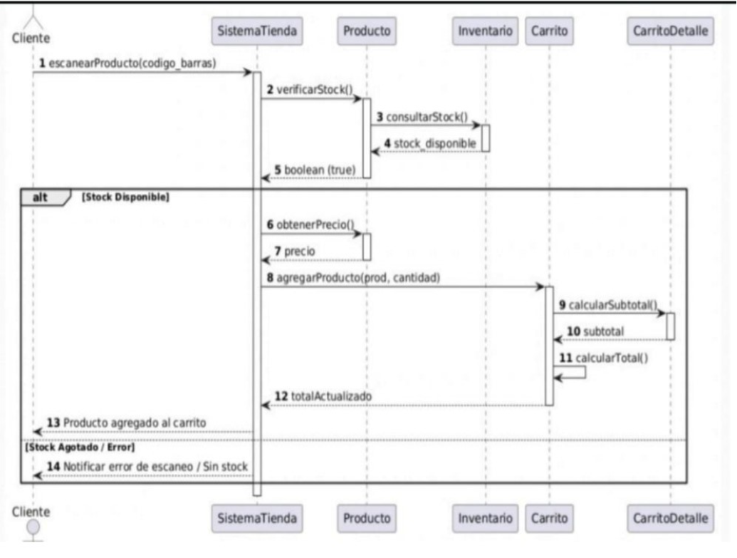

D.3 Procesamiento de Pago, Ticket y Salida

Muestra cómo se calcula el total, se envía al Banco, se registra la transacción, se genera el ticket y se abre la puerta de salida.

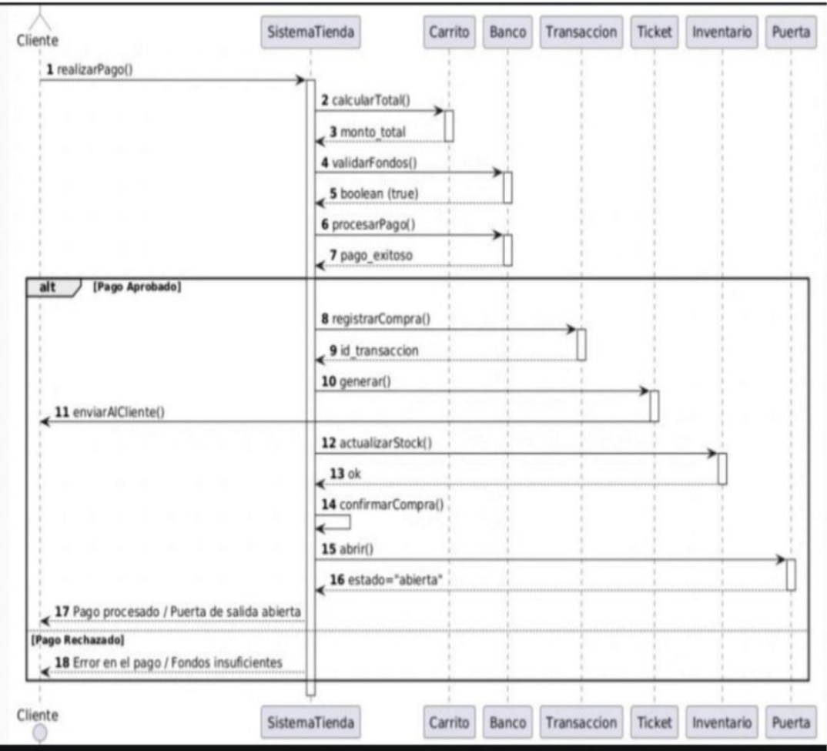

D.4 Gestión de Emergencias y Soporte Técnico
Muestra el flujo cuando ocurre una falla: el sistema libera las puertas, genera una alerta en la BD, avisa al Técnico y restaura el sistema.
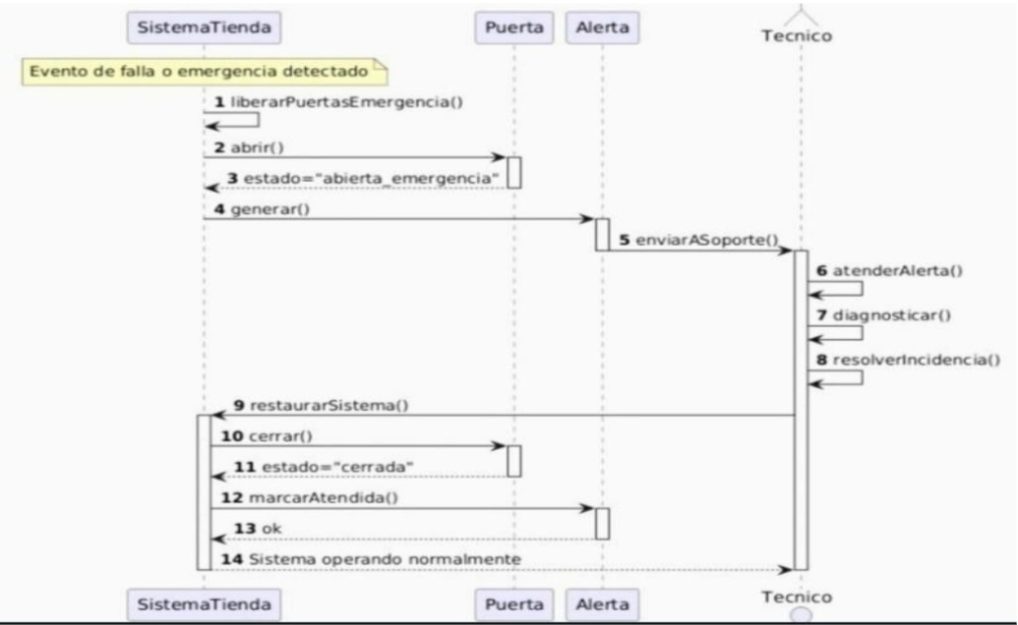

ANEXO E. DIAGRAMAS DE PAQUETES Y COLABORACIÓN
E.1 Diagrama de Paquetes
Muestra la organización del sistema en capas: UI_Cliente, Sistema_Core, Infraestructura_IoT Soporte_Emergencias, Inventario e Integraciones Externas (Banco).
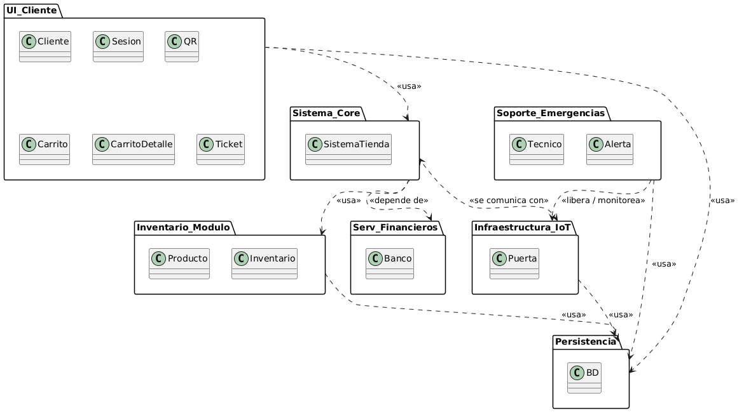
E.2 Diagramas de Colaboración
Describen cómo se comunican los objetos del sistema para realizar tareas específicas, como el proceso de pago, la validación del QR, o la gestión de emergencias, utilizando una numeración secuencial en las flechas.
E.2.1 Diagrama de Colaboración: Acceso y Validación QR
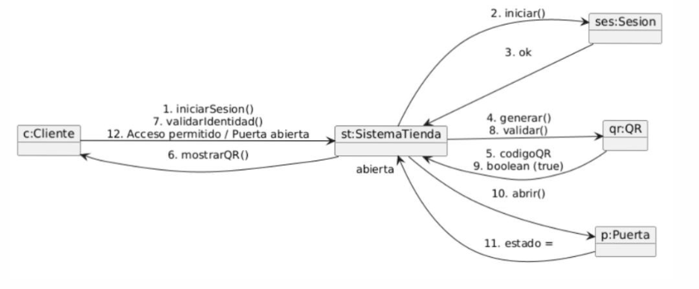
E.2.2 Diagrama de Colaboración: Escaneo de Productos y Carrito
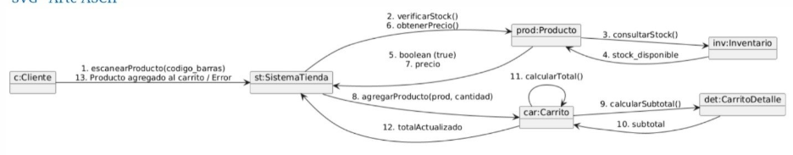
E.2.3 Diagrama de Colaboración: Proceso de Pago, Ticket y Salida
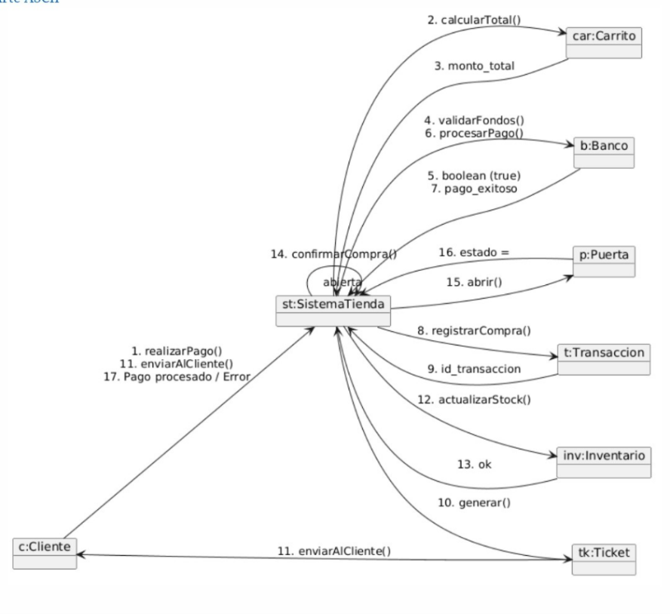
E.2.4 Diagrama de Colaboración: Gestión de Emergencias y Soporte Técnico
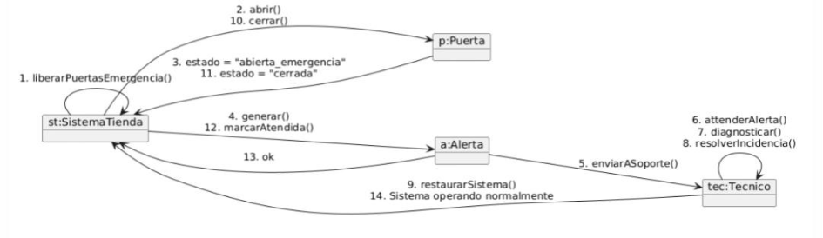

ANEXO F. GESTIÓN Y ANÁLISIS DE RIESGOS
F.1 Identificación de Riesgos (Checklist)
Para garantizar la viabilidad del proyecto de la Tienda Automatizada, se aplicó una lista de verificación (Checklist) basada en las categorías de Ingeniería de Producto, Ambiente de Desarrollo y Restricciones del Programa. A continuación, se presenta la tabla con los riesgos identificados, su probabilidad, impacto y estrategia de mitigación:
Categoría | Riesgo Identificado | Probabilidad | Impacto | Nivel de Riesgo | Estrategia de Mitigación / Solución
1. Ingeniería de Producto
Requerimientos / Hardware | Fallas o problemas de integración con las puertas automáticas y sensores físicos. | Media | Alto | Alto | Diseñar y probar con simuladores de hardware antes de hacer la conexión física final.
Diseño / Escaneo | Fallas de lectura o errores al escanear los códigos de barras con la cámara del celular. | Media | Medio | Medio | Permitir ingresar manualmente el número de código de barras en la app si el escáner falla.
Diseño / Banco | Caída de conexión o respuesta lenta de la API del banco durante la autorización del pago. | Media | Alto | Alto | Configurar tiempos de espera (timeouts) cortos y dar la opción de reintentar el pago.
Integración / Inventario | Desincronización del inventario en tiempo real cuando se registran compras simultáneas. | Baja | Medio | Medio | Apartar temporalmente el producto en el inventario mientras la sesión de compra siga activa.
Seguridad de Personas | Bloqueo o falla en las puertas de acceso que deje a un cliente atrapado dentro de la tienda. | Baja | Alto | Alto | Implementar un mecanismo físico de desbloqueo automático en las puertas por falla o corte de energía.
2. Ambiente de Desarrollo
Instalaciones y Servicios | Pérdida de la señal de Internet o fallas en el suministro eléctrico de la tienda 24/7. | Media | Alto | Alto | Disponer de red Wi-Fi de respaldo para la app y un sistema de baterías (UPS) para las puertas.
Familiaridad Técnica | Poca experiencia previa del equipo integrando componentes de hardware con la app móvil. | Alta | Medio | Alto | Realizar pruebas de concepto tempranas utilizando librerías estándar y bien documentadas.
Pruebas y Monitoreo | Falta de seguimiento o registro sistemático sobre los errores detectados en las pruebas. | Media | Medio | Medio | Llevar un registro formal de errores e incidencias directamente en GitHub Issues.
3. Restricciones del Proyecto
Calendario / Tiempo | Margen de tiempo ajustado (3 meses) para finalizar el prototipo funcional completo. | Alta | Alto | Alto | Priorizar funciones críticas (QR, escaneo, pago y puertas) antes de agregar módulos opcionales.
Organización del Equipo | Desorganización o falta de claridad en la repartición de tareas entre los 4 integrantes. | Media | Medio | Medio | Asignar módulos específicos por integrante y revisar los avances semanalmente según el cronograma.

F.2 Priorización y Estrategias de Tratamiento
Una vez identificados los riesgos, se aplicó el criterio de Exposición al Riesgo (Probabilidad × Impacto) para priorizar los más críticos (Nivel Alto). A partir de este análisis, se definieron las siguientes estrategias de tratamiento:

F.2.1 Riesgos de Nivel Alto (Atención prioritaria)
Al ser situaciones críticas que pueden detener la operación o comprometer la seguridad, se definieron las siguientes estrategias:
Fallas de integración con hardware y bloqueo de puertas (Seguridad de Personas): Se aplicará una estrategia de Protección contra el Riesgo. Se implementará un mecanismo físico fail-safe (desbloqueo automático) y se probará con simuladores de hardware antes de la conexión final.
Caída de la API del Banco: Se aplicará una estrategia de Reducción del Impacto. Se configurarán tiempos de espera (timeouts) cortos y una opción de reintento de pago para no perder la transacción.
Pérdida de Internet o fallas eléctricas (Instalaciones): Se aplicará una estrategia de Reservas. Se dispondrá de una red Wi-Fi de respaldo para la app y un sistema de baterías (UPS) para garantizar la apertura de puertas.
Margen de tiempo ajustado (Calendario): Se aplicará una estrategia de Priorización. Se enfocará el esfuerzo del equipo en las funciones críticas (QR, escaneo, pago y puertas) antes de agregar módulos secundarios.

F.2.2 Riesgos de Nivel Medio (Monitoreo y Control)
Para los riesgos operativos que afectan la experiencia, pero cuentan con una solución rápida, se aplicará una estrategia de Aceptación con control de daños:
Fallas al escanear códigos: Se habilitará un método de ingreso manual del código de barras como respaldo.
Desincronización de inventario: Se implementará un bloqueo temporal (apartado) del producto mientras el cliente esté en el proceso de compra.
Poca familiaridad técnica y falta de monitoreo: Se aplicará una estrategia de Investigación, usando librerías estándar documentadas y llevando un registro formal de errores en GitHub Issues.

